附件1
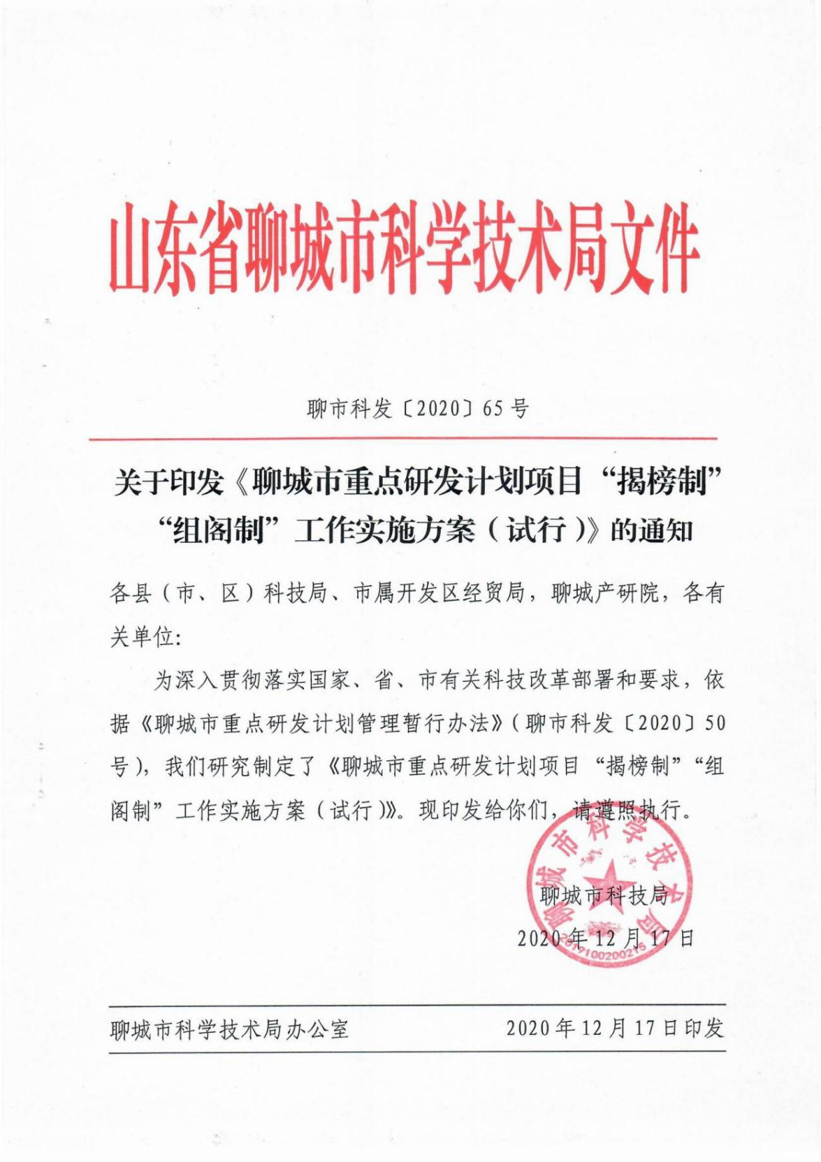

聊城市重点研发计划项目
“揭榜制”“组阁制”工作实施方案（试行）

为积极引进外部创新科技资源，攻克制约我市产业发展的共性技术难题，促进科技成果转化，进一步深化科技计划管理改革，充分发挥聊城产研院创新服务公共平台的作用，助力科技型企业创新发展，依据《聊城市重点研发计划管理暂行办法》（聊市科发〔2020〕50号）等文件有关规定，结合国家、省、市有关科技改革部署和要求，研究制定聊城市重点研发计划项目“揭榜制”“组阁制”工作实施方案。
聊城市重点研发计划项目“揭榜制”“组阁制”试点委托聊城产业技术研究院（简称“产研院”）具体实施，目的在于聚焦我市产业重点领域共性技术难题和产业发展急需的科技成果，调动全社会力量进行科技攻关，取得的科技成果归产研院所有，通过产研院在全市范围内进行推广应用、落地转化，切实提升我市产业重点领域创新能力，打破产业发展的技术瓶颈。
该项目是指围绕我市产业重点发展领域，由产研院调研企业基础上提出产业共性技术难题或需落地转化科技成果，经产研院发榜后，组织市内外符合条件的揭榜方进行揭榜攻关的项目。揭榜方应为市内外高校、科研单位、企业或具有研发能力的各类创新平台、项目团队等。“揭榜制”项目的需求方不能同时作为揭榜方，其中由多个法人单位或项目团队共同揭榜进行联合攻关的项目，应采用“组阁制”，即由各联合攻关单位共同推选产生其所在单位拥有较高学术水平的在职人员为首席专家，实行首席专家负责制，首席专家经项目承担单位同意，组建项目专家组，采取民主决策方式组织实施项目。
一、揭榜制项目类型
聊城市重点研发计划“揭榜组阁制”项目由市财政资金列支，项目实施周期原则上不超过两年。分为共性技术攻关类和科技成果转化类。
（一）共性技术攻关类。主要由产研院调研企业基础上提出产业共性技术难题，经产研院发榜后，由市内外符合条件的高校、科研单位、企业或且具有研发能力各类创新平台、项目团队等进行揭榜攻关。资金以市财政科技专项资金投入为主，取得的科技研发成果归产研院所有，由产研院负责推广应用或转让。
（二）科技成果转化类。主要由产研院调研企业基础上筛选符合我市产业发展需求的重大科技创新成果，经产研院发榜后，由本市范围内具有技术需求、应用场景且符合应用条件的企业进行揭榜转化。资金以揭榜方投入为主、市财政科技专项资金投入为辅的原则，转移转化的技术成果由揭榜方和产研院按资金比例享有产研院以基金注入方式优先支持。
二、揭榜方条件
（一）共性技术攻关项目揭榜方须符合以下条件：
- 有较强的的研发实力、科研条件和稳定的人员队伍等；
- 针对发榜项目需求，能够提出攻克关键核心技术的可行性方案，掌握自主知识产权；
- 优先支持具有良好科研业绩的单位或团队，鼓励产学研合作揭榜攻关；
- 近三年内无不良信用记录，无重大违法行为。
（二）成果转化类项目揭榜方须符合以下条件：
- 拥有较强的成果转化应用队伍，能够提出科学合理的成果转化方案；
- 能够提供成果转化所需的资金、场地、市场等配套条件；
- 鼓励开展示范应用，努力扩大社会应用效益，优先支持行业龙头、骨干企业；
- 近三年内无不良信用记录，无重大违法行为。
三、项目遴选立项
（一）需求征集。产研院面向全市重点产业领域通过多种方式征集揭榜制项目需求。项目需求应明确主要指标、时限要求、产权归属、资金投入及对揭榜方其他条件要求等内容。产研院每年集中征集揭榜制项目需求并常年受理，纳入项目库管理。
（二）论证发榜。由产研院对入库的项目需求进行论证筛选，遴选出事关我市重点产业提升发展的影响力大、带动作用强、应用面广的共性技术研发需求，以及转化应用难度大、辐射带动作用强、具有广阔产业化前景的重大科技成果转化需求，报市科技局审定后，面向社会张榜发布。
（三）对接揭榜。揭榜方按项目要求与聊城产研院对接，细化落实相关具体内容，制定发榜项目可行性方案，产研院对揭榜方的资质条件、揭榜方案可行性等进行论证，提出拟中榜项目名单，报市科技局审批后按程序向社会公示。
（四）项目立项。市科技局对公示有异议的项目按规定进行处理；对公示无异议的项目，按规定进行资金配置并下达立项文件，同时向社会公告，并由产研院与揭榜方签订技术合同。
（五）资金拨付。项目立项后，市科技局申请项目资金拨付给发榜方产研院。由产研院根据项目投入和进展情况分期拨付。
（六）项目管理。项目实施情况及验收工作由产研院负责，产研院需根据《聊城市重点研发计划管理暂行办法》的有关规定进行管理，并开展项目中期检查评估工作，评估结果作为项目后续投入的依据。
四、绩效考核
市科技局对产研院同一批项目开展取得的技术成果推广应用情况进行考核，与产研院签订考核协议，主要考核指标如下：
1.形成的专利、标准、软件著作权、论文等知识产权不少于5项；
2.形成的新产品、新工艺、新技术等不少于10项；
3.推广应用或转化技术成果不少于10项；
4.引进或培养技术型人才不少于30人；
5.解决企业技术难题不少于10项。
五、各方职责及相关要求
1.市科技局作为项目管理部门，负责项目揭榜制工作政策制定；负责按时申请拨付揭榜制项目科技资金；负责对产研院通过该项目取得的技术成果转化推广情况进行考核。
2.产研院作为项目实施委托方，负责揭榜制项目需求的征集、梳理和论证筛选；负责揭榜制项目方案的论证及立项实施监管工作；负责揭榜制项目的成果转化及推广。
3.产研院和揭榜方要按照国家相关法律法规规定，在技术合同中约定知识产权的归属和分配，避免产生知识产权纠纷。
4.揭榜方在实施项目过程中无法按期完成的或不能完成的，由产研院负责对项目存在的问题进行审查，并报请市科技局审核同意，作出项目延期或终止的处理意见。项目终止的，产研院不再拨付项目剩余资金，并由市财政收回。
5.对弄虚作假或骗取财政资金的行为，市科技局将会同相关部门按照有关规定给予严肃处理。

